ОК-19
Импульс тела
Импульс тела (количество движения) – физическая величина, равная произведению массы тела на его скорость
$\vec{p}$=$m⋅\vec{v}$ $\left[p\right]=1\frac{\text{кг}⋅м}{с}$
Импульс тела – векторная величина, являющаяся мерой механического движения; его направление совпадает с направлением скорости.
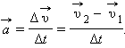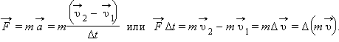
Импульс силы - физическая величина, равная произведению силы на время ее действия. $\left[F⋅t\right]=1Н⋅с$
Импульс силы также является векторной величиной.
2 закон Ньютона: Изменение импульса тела равно импульсу силы.

Закон сохранения импульса
Замкнутая система – совокупность тел, взаимодействующих между собой, но не взаимодействующих с другими телами.
Абсолютно упругий удар – столкновение тел, после которого они разлетаются и продолжают движение с разными скоростями.
Абсолютно неупругий удар - взаимодействие, при котором тела соединяются (слипаются) друг с другом и движутся дальше как одно тело.
Центральный удар (лобовой)– упругое соударение, при котором векторы скорос-тей тел до и после удара направлены по линии, соединяющей центры этих тел.
Нецентральный удар (касательный) - упругое соударение тел, при котором меня-ются модули и направления скоростей, происходит «разлет» тел под углом друг к другу.
Закон сохранения импульса: Геометрическая сумма импульсов тел, составляющих замкнутую систему, остается постоянной при любых движениях и взаимодействиях тел системы.
При взаимодействии тел импульс одного тела может частично или полностью пе-редаваться другому телу.
Реактивное движение – движение тела, возникающее вследствие отделения от него части его массы с некоторой скоростью.
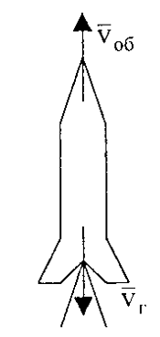 | Реактивное движение – это практическое использование закона сохранения импульса.  $$m_{г}{\vec{v}}_{г}+m_{\text{об}}{\vec{v}}_{\text{об}}=0$$  $$m_{г}{\vec{v}}_{г}=−m_{\text{об}}{\vec{v}}_{\text{об}}$$  $$v_{\text{об}}=−\frac{m_{г}}{m_{\text{об}}}v_{\text{об}}$$
К.Э.Циолковский – идея использования ракет для космических полетов. Вывел формулу связи между скоростью ракеты, скоростью истечения газов, массой ракеты и массой горючего. Разработал идею создания «космических ракетных поездов» - многоступенчатых ракет.
С.П.Королев – осуществил на практике идеи К.Э.Циолковского.
4 октября 1957 г – первый в мире искусственный спутник Земли.
12 апреля 1961 г – Ю.А.Гагарин на «Востоке» совершил первый в мире полет в космосе.

